**3.21.4—106**

非居民个人所得税代扣代缴申报

【您要办的业务名称】

您需要办理的业务为非居民个人所得税代扣代缴申报。

【您在什么情况下需要办理此业务】

扣缴义务人向非居民个人支付应税所得时，履行代扣代缴应税所得个人所得税的义务，并在次月 15 日内填报《个人所得税扣缴申报表》和向主管税务机关报送《个人所得税扣缴申报表》和主管税务机关要求报送的其他有关资料。

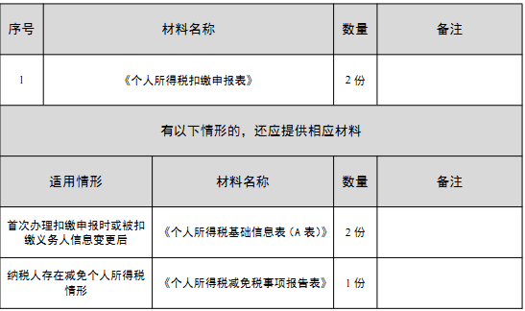【您需要提供什么材料】

【您可以通过哪些途径办理此业务】

您可以采取线上线下两种途径办理此业务。

为了您更加安全、便捷、高效办理业务，建议您采取线上办理。办理途径为：需下载自然人税收管理系统扣缴客户端，按照【自然人税收管理系统扣缴客户端】-【代扣代缴】-【非居民所得申报】的路径进入功能菜单进行申报操作。

您还可以前往汉阳区办税服务厅办理，地址为：汉阳区政务服务中心二楼（武汉市汉阳区四新北路125号）。

【该项业务的办理时限】

即时办结

【如您遇到任何疑问，可以通过以下方式联系我们】

1.微信扫码登陆“武汉税务·码上办”微信小程序平台

2.电话：027-83412366

【您需要注意什么】

1.实行非居民个人所得税代扣代缴申报的应税所得包括：工资薪金所得，劳务报酬所得，稿酬所得，特许权使用费所得，财产租赁所得，财产转让所得，利息、股息、红利所得，偶然所得。

2.扣缴义务人向非居民个人支付工资、薪金所得，劳务报酬所得，稿酬所得和特许权使用费所得的，在一个纳税年度内扣缴方法保持不变。非居民个人达到居民个人条件时，应当告知扣缴义务人基础信息变化情况，年度终了后按照居民个人有关规定办理汇算清缴。